Муниципальное автономное дошкольное образовательное учреждение города Нижневартовска детский сад №80 «Светлячок»
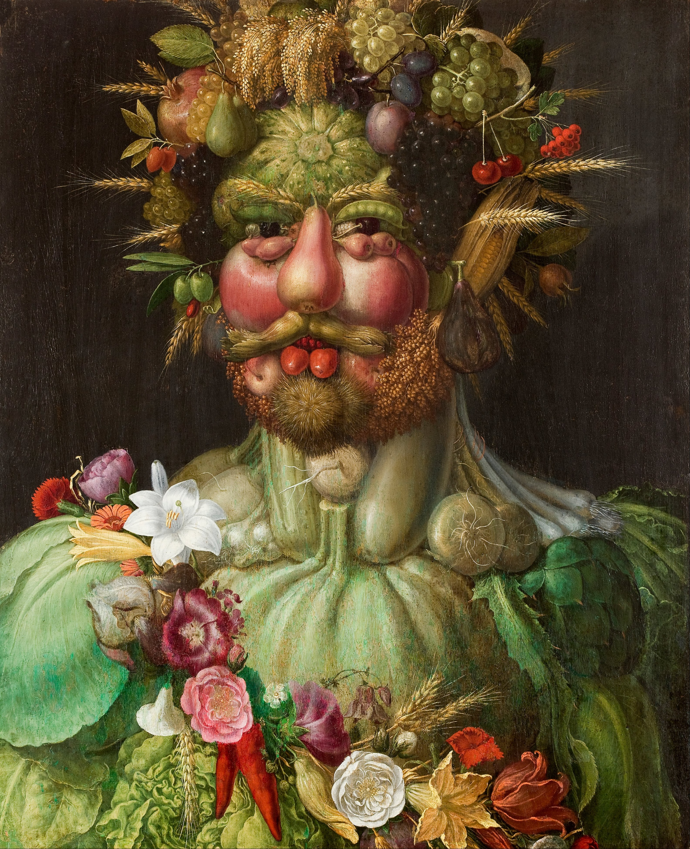
Воспитатель: Киселева К.С.
«По следам Джузеппе Арчимбольдо»
Мастер-класс для детей от 6 до 7 лет

г. Нижневартовск, 2025

Мастер-класс для детей дошкольного возраста от 6 до 7 лет
Тема: «По следам Джузеппе Арчимбольдо»

Цель: знакомство детей с аппликацией в стиле Джузеппе Арчимбольдо.
Задачи:
- Закрепить знания детей о жанре портрет.
- Познакомить детей с творчеством Джузеппе Арчимбольдо.
- Объяснить детям особенности техники аппликации и стиля Арчимбольдо.
- Позволить детям проявить креативность при создании собственных коллажей — портретов, фигур или образов.
- Закрепить приемы аккуратного наклеивания.
- Вдохновить детей создавать яркие, уникальные композиции, сочетая различные формы и текстуры.

Материалы:
- презентация по творчеству Джузеппе Арчимбольдо;
- иллюстрации картин-портретов Джузеппе Арчимбольдо;
- клей-карандаш, ножницы, бумажные салфетки, доска для лепки;
- лист плотной бумаги формата А4 пастельного цвета;
- набор изображений овощей и фруктов, цветов, зерновых культур.

Ход:
1. Вводная часть
Дети входят в изостудию, присаживаются за стол. На экране презентация по творчеству Д. Арчимбольдо.
1 слайд – портрет Джузеппе Арчимбольдо
Воспитатель:
Здравствуйте, ребята. Сегодня мы отправимся в увлекательное путешествие в мир искусства! Мы познакомимся с очень интересными картинами известного итальянского художника Джузеппе Арчимбольдо. Он родился в 16 веке в итальянском городе Милан. Еще в раннем детстве он познакомился с искусством. Его дедушка был архитектором, а отец – художником. И конечно они хотели, чтобы их сын продолжил семейное ремесло и прославил их фамилию. Так и случилось. Джузеппе учился в лучших мастерских и научился так замечательно рисовать, что его пригласил сам император, Рудольф II. С этого началась его придворная жизнь. Он рисовал портреты императора и его семьи, украшал замок, строил красивые фонтаны и организовывал во дворце пышные праздники, ярмарки и балы. Император был очень доволен работой Арчимбольдо. Зная, что императору нравится все необычное, Арчимбольдо однажды нарисовал забавную картину – портрет государя.
Слайд 2. Работа Арчимбольдо – «Вертумн»
Работа получилась очень необычной. Портрет государя как бы составлен из различных овощей и фруктов. Все во дворце ахнули от удивления, увидев это полотно. И было от чего. Посмотрите, ребята, волосы императора из спелого винограда, золотистых колосьев и вишен, а щеки из румяных яблок, вместо носа – груша, брови из стручков гороха. Императору чрезвычайно понравился портрет и он наградил Арчимбольдо золотом и драгоценностями и, конечно, попросил нарисовать еще что-нибудь похожее.
Слайд 3. Работа Арчимбольдо – «Библиотекарь»
Арчимбольдо долго не раздумывал. Следующим героем он сделал хранителя дворцовой библиотеки. Вот, каким он получился! Весь из книг. Больших и маленьких, толстых и тонких. Пальцы — это бумажные закладки. А белые страницы распахнутой книги говорят нам о том, что библиотекарь был седым и мудрым старичком.
Слайд 4. Серия картин «Времена года»
После библиотекаря художник принялся рисовать придворных, поваров, кулинаров, а затем создал серию картин «Времена года». Художник, как волшебник, брал самые обычные вещи — яблоки, груши, цветы, грибы — и собирал их вместе, чтобы получилось лицо человека.
В то время все рисовали обычные портреты, а Арчимбольдо придумал нечто совершенно новое и удивительное. Это похоже на волшебство- из обычных картинок он создает новые фантазийные образы! Он показывает, что искусство - это не только рисование карандашом, красками или мелками, но и игра воображения.
Картины Арчимбольдо хранятся в государственных музеях по всему миру.
У Джузеппе Арчимбольдо не было прямых последователей и учеников. Слишком уникален его стиль!
Слайд 5. По следам Джузеппе Арчимбольдо. Фотографии работ Клауса Энрике.
Однако, у людей, которые знакомятся с его творчеством, часто возникает желание попробовать повторить то, что 400 лет назад создавал Арчимбольдо. Например, в настоящее время живет такой фотограф Клаус Энрике, который создает съедобные портреты. А вдохновили его на творчество именно картины Арчимбольдо.
2. Основная часть
Слайды 6 - 7 – «Такие забавные портреты» (примеры аппликаций в технике Арчимбольдо)
Воспитатель:
Сегодня я предлагаю вам создать свой собственный портрет, наполненный яркими деталями, в стиле Джузеппе Арчимбольдо.
Давайте сделаем разминку для воображения. Попробуйте нарисовать пальцами в воздухе с закрытыми глазами свой портрет. Давайте закроем глаза и начнем рисовать овал лица, глаза, рот, нос, брови. А теперь постараемся добавить фантазию и превратить это все в овощи и фрукты.
Вот теперь мы готовы творить. Но вместо красок и кистей у нас сегодня изображения овощей, фруктов, зелени и клей-карандаш.

Практическая деятельность по изготовлению портрета в стиле «Арчимбольдо»

№ | Этапы работы | Фотографии этапа
1 | Подготовим материалы:  - клей-карандаш, ножницы, бумажные салфетки, доска для лепки;  - лист плотной бумаги формата А4 пастельного цвета;  - набор изображений овощей и фруктов, цветов, зерновых культур. | 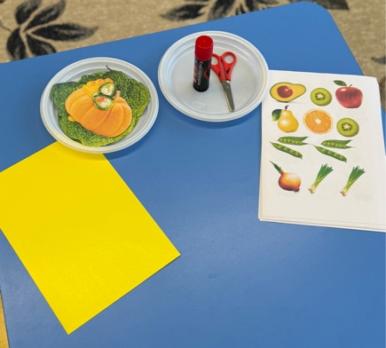
2 | Из предложенных иллюстраций ножницами аккуратно вырежем необходимые детали. | 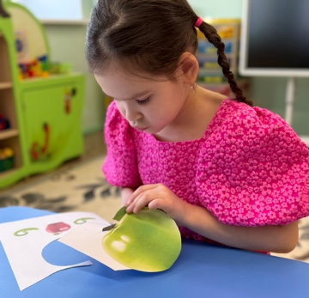
3 | Вырезанные детали композиционно разложим на своей работе, создавая образ без пробелов. Например, голова может быть в виде капусты, кабачка, тыквы, крупного яблока. Глаза-сливы, виноград, вишня. Нос-небольшой баклажан, перья зеленого лука, початок кукурузы. Рот-стручок острого перца, приоткрытый стручок гороха с горошинами. Щеки- долька свеклы, помидор или ягодки. Волосы- цветная капуста, хвостик кабачка, дыни или любая зелень. | 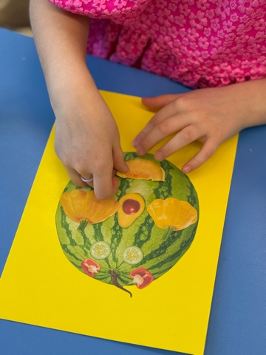
4 | Поочередно приклеиваем на заготовленный фон вырезанные детали. | 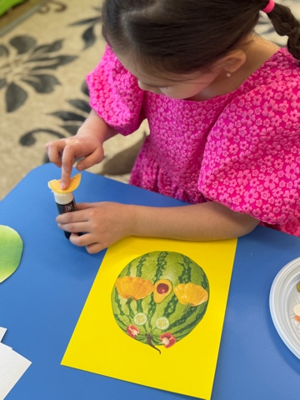
5 | Оформляем портрет в рамку, даем ему название. | 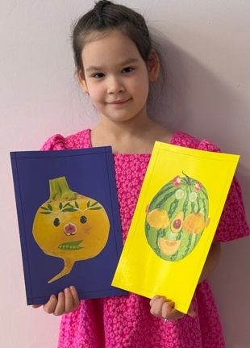

Воспитатель: Вы молодцы! У вас получились очень яркие и необычные работы. Таким способом можно сделать целую галерею овощных портретов. Ваши портреты могут получиться похожими на ваших друзей или членов семьи-они станут прекрасным подарком всем вашим знакомым. В искусстве важно фантазировать и придумывать свои идеи. Помните, что каждое творение- это часть вас. Продолжайте экспериментировать и создавать новые удивительные работы.

